Образовательная область «Художественно-эстетическое развитие»
Мир искусства и художественной деятельности.

Рисование: «Любимый вид спорта»
Побеседуйте с детьми о разных видах спорта; Рассмотрите с детьми картинки о спорте. Спросите: «А что такое спорт ? Как называют людей, которые занимаются спортом ? Что нужно делать, чтобы стать спортсменом ? Для чего люди занимаются спортом ? Спорт делает человека сильным, выносливым, укрепляет здоровье.» Попробуйте изобразить людей занимающихся спортом, передать их движения (играют в мяч, бегут…); старайтесь развить воображение; воспитывайте желание заниматься спортом, вести здоровый образ жизни. Нарисуйте с ребенком любимый вид спорта.
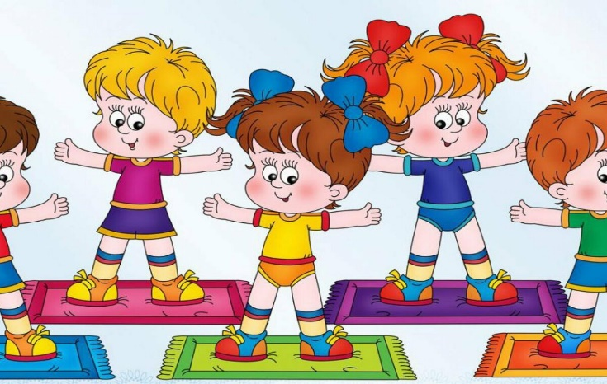
Ручной труд.

Тема: Выкладывание фигурок. (из геометрических фигур)
Цель: развивать интерес к конструированию

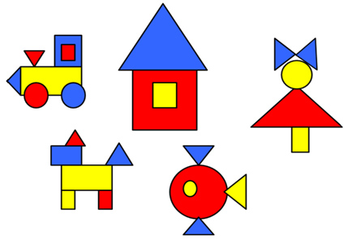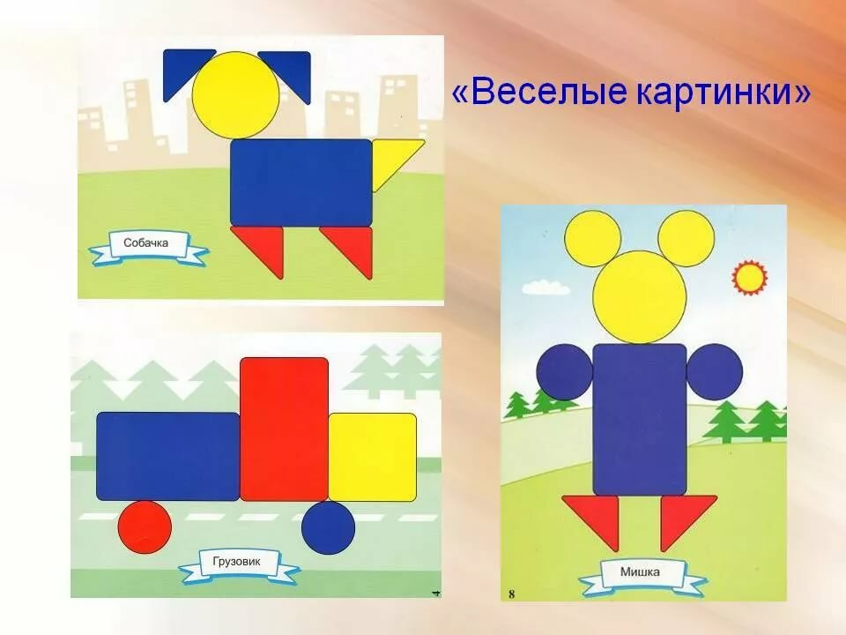

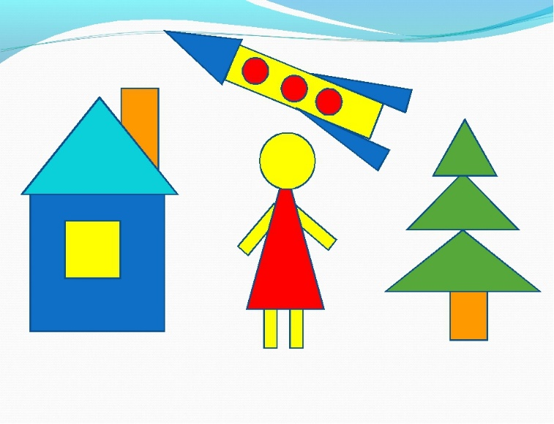
Повторите с ребенком название геометрических фигур. Попробуйте с детьми выложить из геометрических фигур, опираясь на схемы, различные фигурки. Если у вас нет геометрического материала, вы можете вырезать геометрические фигуры из цветного картона или бумаги. Обыгрывайте постройки, сопровождая речевыми высказываниями. Конструирование хорошо развивает логическое мышление, внимание, память.

